刘烨晗  新媒体运营 / 内容运营 / 视觉内容策划  19817131595｜1451147624@qq.com｜浙江 杭州 | 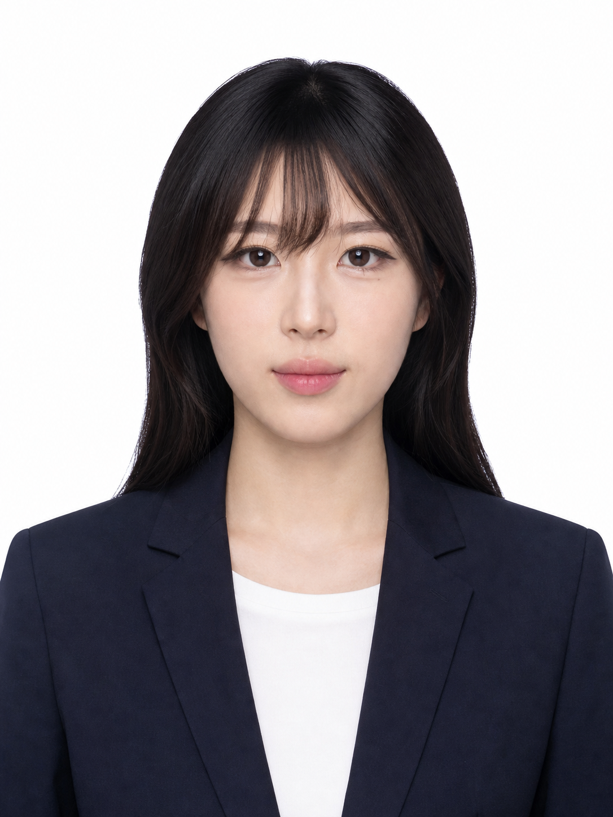
教育背景
浙江工商大学杭州商学院 | 视觉传达设计（本科） | 2023.09 - 2027.06
• 课程：海报设计（绩点3.9/4.0）、IP形象设计（绩点4.0/4.0）、品牌视觉包装设计（绩点4.0/4.0）
• 深耕新媒体视觉传播体系，具备品牌视觉标准化落地思维，可通过视觉设计提升内容吸引力与账号转化潜力
实习经历
杭州灰豚科技有限公司 | 美妆电商项目｜账号独立负责人 | 2026.02 - 2026.05
• 【账号搭建】从 0 到 1 独立孵化美妆账号，完成竞品梳理、产品选品、人设定位、内容栏目、视觉规范及发布节奏搭建；上线首月精准涨粉 1500+，形成稳定运营框架
• 【内容产出】独立完成短视频选题策划、脚本撰写、拍摄出镜与后期剪辑，以"橱柜式产品卖点拆解 + 内容表达"为方法论，持续输出种草内容并维持稳定更新节奏
• 【直播转化】负责开播筹备、产品排品、话术梳理、讲解及互动控场；根据用户提问实时调整卖点表达，单场稳定在线 50+，峰值触达百人量级，有效承接短视频流量
• 【私域运维】承接公域流量搭建私域社群，负责日常运营与 CRM 维护，跟进用户咨询、复购与售后反馈，1 个月内实现账号精准涨粉 1500+，用户粘性与复购率同步提升
Neulink（AI 校园社交小程序/网页） | 联合发起人 & 用户增长运营 | 2026.05 - 2026.08
• 【产品策划】联合发起 AI 校园社交产品，主导核心功能设计与 MVP 搭建，完成 IP 形象及 UI 体验优化并推动小范围测试；同步探索商业化路径，对接 6 家投资机构并获得持续关注
• 【内容宣传】搭建校园论坛、公众号等多平台内容矩阵，围绕校园社交场景策划选题与传播物料，单篇阅读量稳定 2K+；结合用户反馈持续优化内容表达与产品路径
• 【活动增长】对接“缘定浙大”“春日舞会”等校园活动，围绕活动节点完成宣传预热、产品植入与用户导流；拓展 20+ 校园大使作为核心KOC，上线首周实现 1K+ 用户入驻，累计用户 1W+
实践经历
校党建宣传中心 | 推文排版 & 文案编辑 | 2023.10 - 2026.08
• 【内容生产】独立负责公众号选题、撰稿、文案润色、图文排版及封面视觉优化，累计产出 30+ 篇官方推文
• 【视觉规范】根据党建主题设计封面、配图、分割线与长图文版式，统一账号视觉风格，确保内容表达规范、清晰并适配移动端阅读
• 【运营复盘】参与账号日常维护与发布，结合用户互动和内容表现复盘选题与版式，持续优化信息层级和阅读体验
项目经历
“半厘”新消费品牌视觉与包装设计实践
• 【项目统筹】带领5人团队并行完成果酒、日化、非遗文创等多套商业设计全案，统筹调研、策略、视觉、打样全流程，搭建交付管控机制，所有方案提前交付并通过甲方验收
• 【策略落地】从用户洞察与竞品扫描出发，分别确立梅子酒“轻礼赠叙事”、牙膏“草本温和养护”、榫卯“传统当代转译”的核心定位，并据此搭建色彩系统、图形语言、包装结构与展示方案，完成从概念到实物打样的全链路设计
• 【设计落地】独立完成包装结构、品牌海报、电商宣传版式全套视觉设计，对接工厂材质与印刷工艺，成品适配线上种草与线下商超陈列商用场景
• 【竞赛荣誉】
- 榫卯文创系列：米兰设计周高校作品展 全国决赛 一等奖（视觉传达·文创赛道）
- 梅子酒包装：全国视觉设计大赛省级三等奖
- 纳爱斯牙膏包装设计： 校级「创品杯」消费品品牌创意设计大赛 二等奖（日化产品视觉赛道）
相关技能
• 视觉/视频：Photoshop / Lightroom / Figma；Premiere Pro / Final Cut Pro；摄影、封面设计、脚本分镜短视频制作
• AI 内容工作流： ChatGPT / Claude / Gemini / DeepSeek；即梦 / Firefly / Nano Banana；可灵 / Seedance / Runway，可辅助完成调研、选题、文案、视觉及视频素材生产
• 数据与效率： Excel（VLOOKUP / XLOOKUP / 数据透视表）、Office、Notion AI / NotebookLM / Gamma；具备基础内容数据分析及方案提案能力

